**DOKUMEN DESAIN PERANGKAT LUNAK**

**VENDING MACHINE**

WIREFRAME SISTEM VENDING MACHINE

*LSKK-SW-WF-01-VM*



**PT. LANGGENG SEJAHTERA KREASI KOMPUTASI**

**©2019**

Dokumen Desain Perangkat Lunak, VENDING MACHINE

Wireframe Sistem Vending Machine

PT. Langgeng Sejahtera Kreasi Komputasi ©2019

# Deskripsi Aplikasi

Sistem Vending Machine merupakan sistem yang mengintegrasikan sistem payment digital L-Pay yang memungkinkan pembayaran dilakukan secara elektronik melalui L-Pay. Pembeli hanya perlu memilih produk dan selanjutnya siswa melakukan scan QR code untuk pembayaran melalui L-Pay maupun dengan kartu emoney secara mandiri.

# *Wireframe Display Aplikasi*

*Berikut wireframe display aplikasi system Vending Machine:*

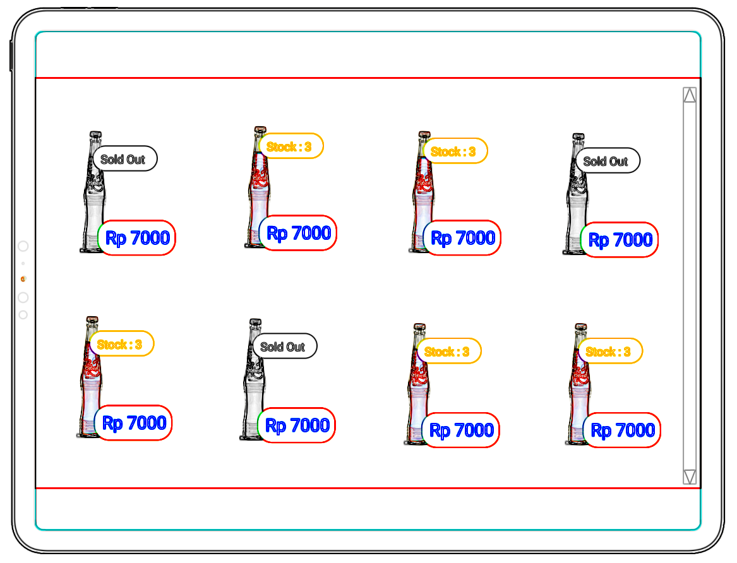

Gambar 1 Wireframe Display Produk

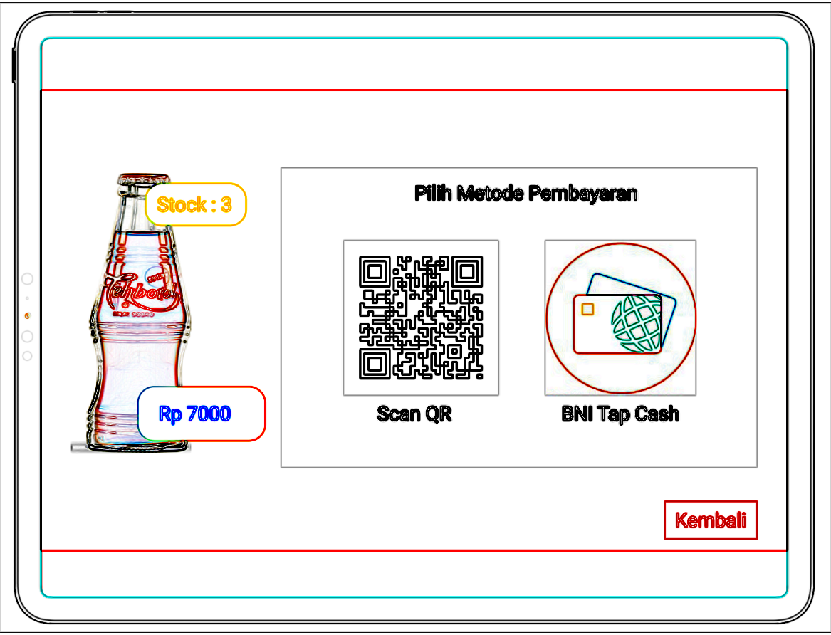

Gambar 2 Wireframe Metode Pembayaran

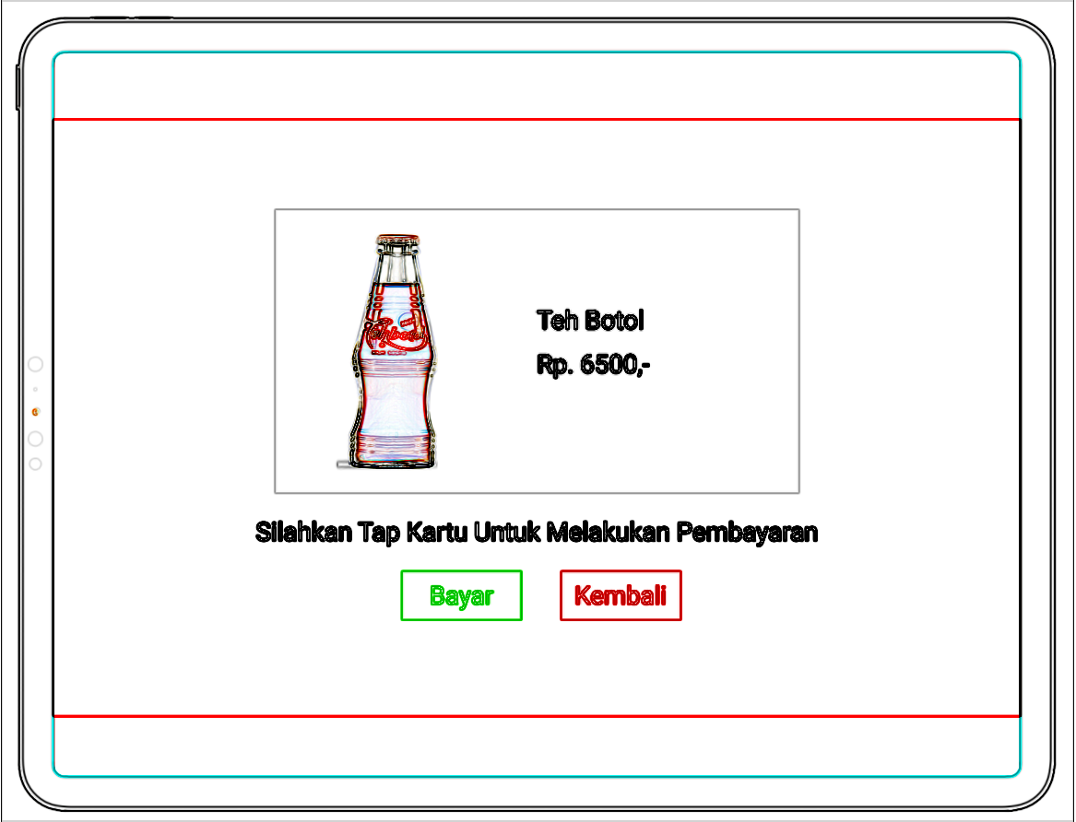

Gambar 3 Wireframe Konfirmasi Pembayaran

# *Wireframe Web Management*

*Berikut wirframe web management system Vending Machine:*

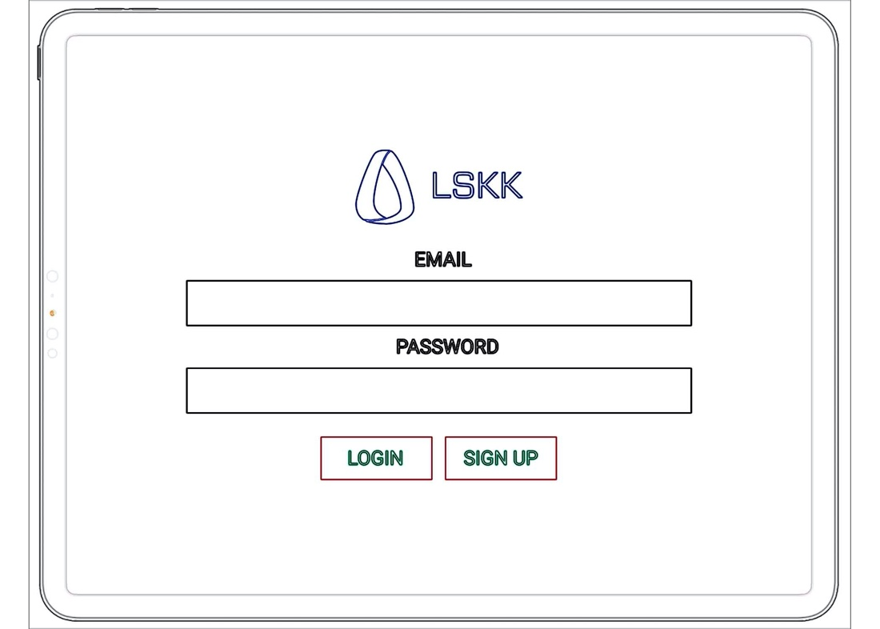

Gambar 4 Wireframe Halaman Login

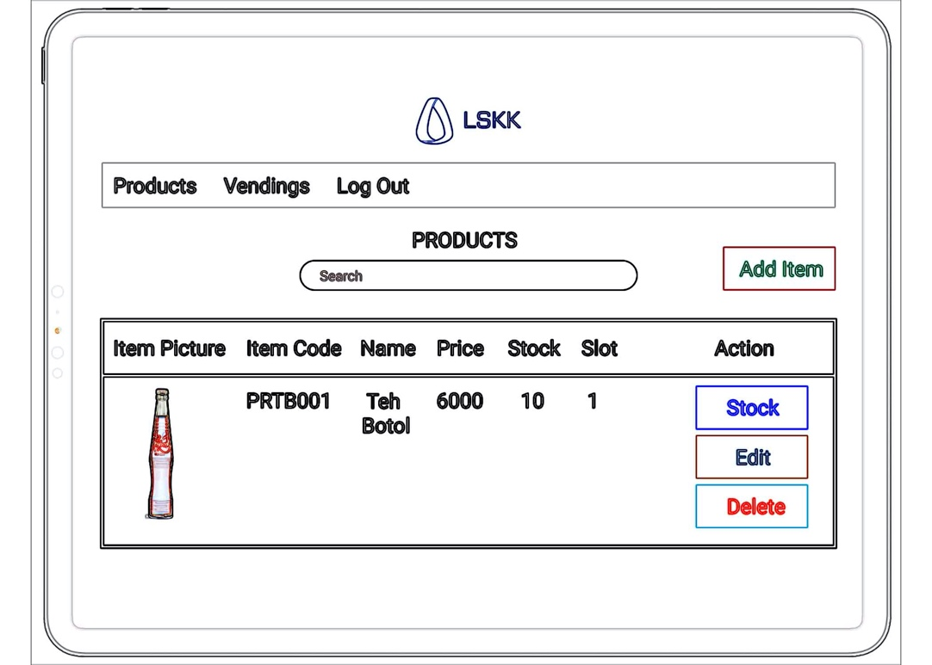

Gambar 5 Wireframe Halaman Produk

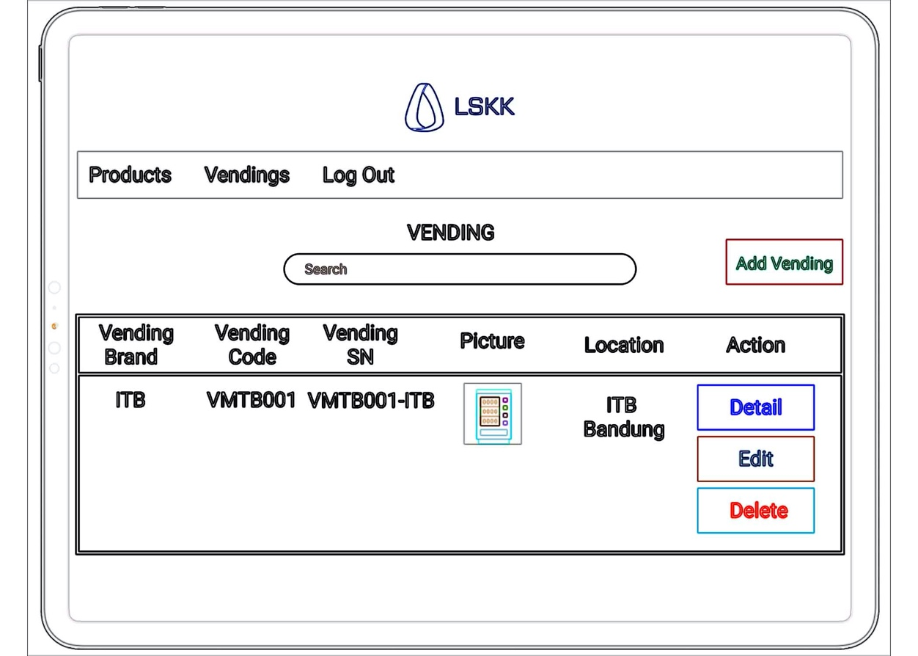

Gambar 6 Wireframe Halaman Vending

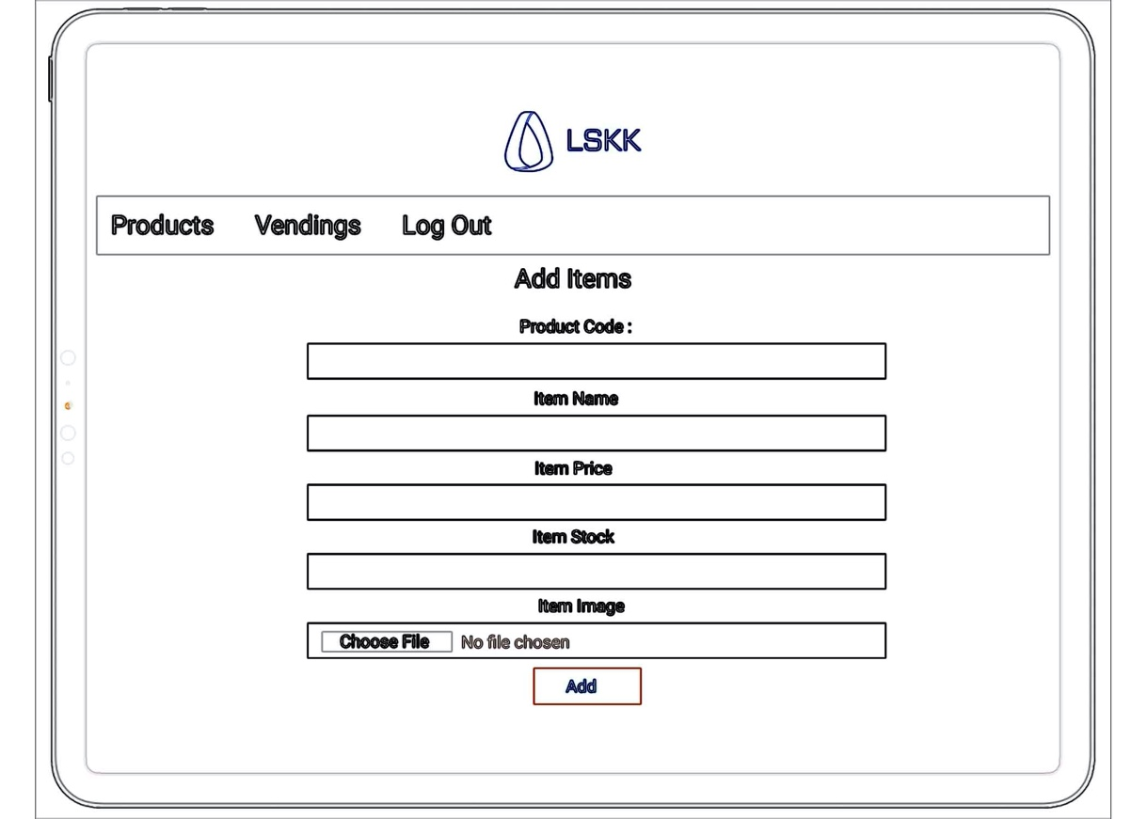

Gambar 7 Wireframe Halaman Tambah Produk

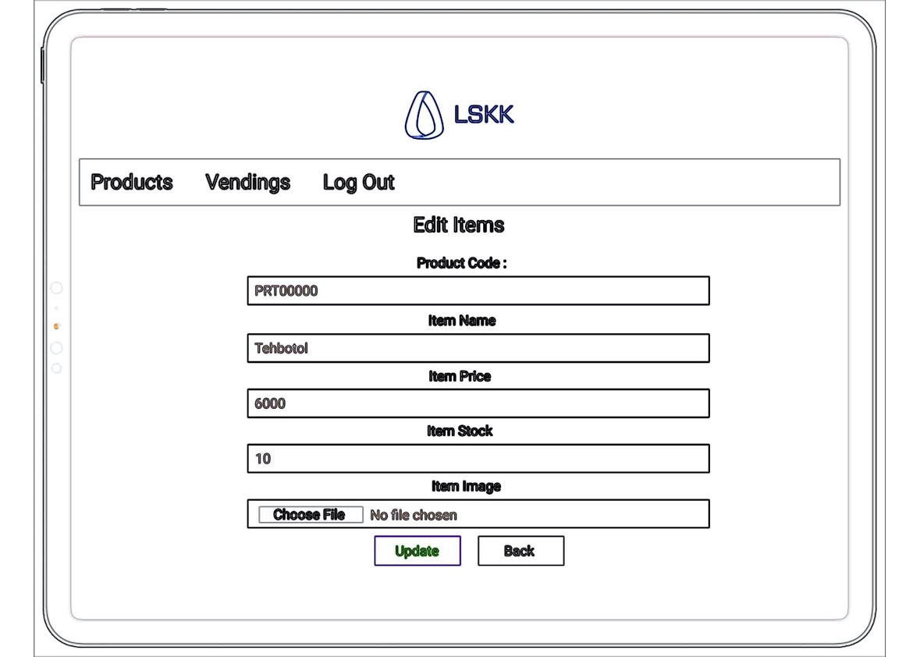

Gambar 8 Wireframe Halaman Ubah Produk

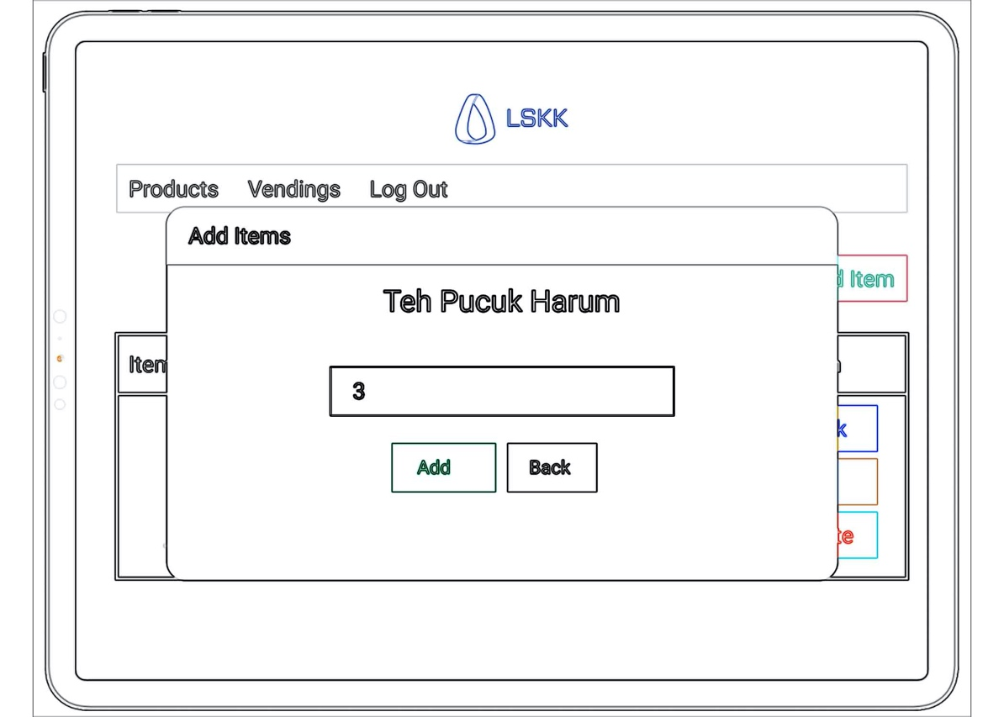

Gambar 9 Wireframe Halaman Ubah Stok

# *Wireframe Mobile App*

*Berikut wireframe mobile app system Vending Machine:*

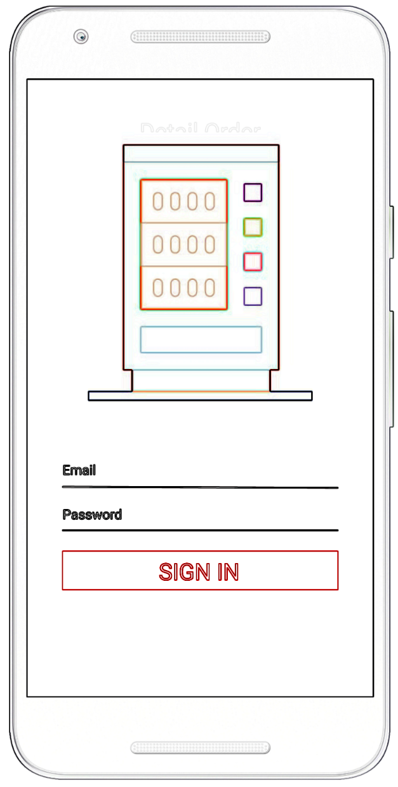

Gambar 10 Wireframe Login Mobile App

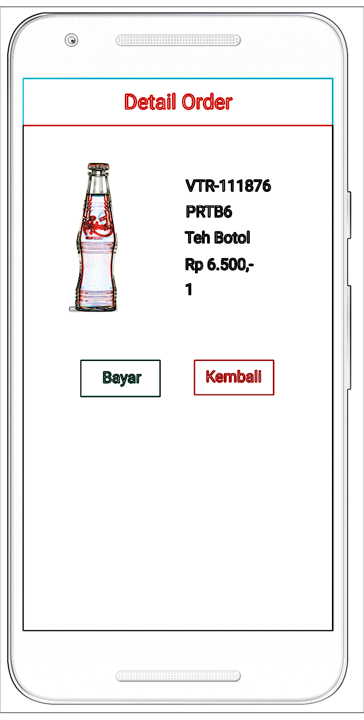

Gambar 11 Wireframe Detail Order

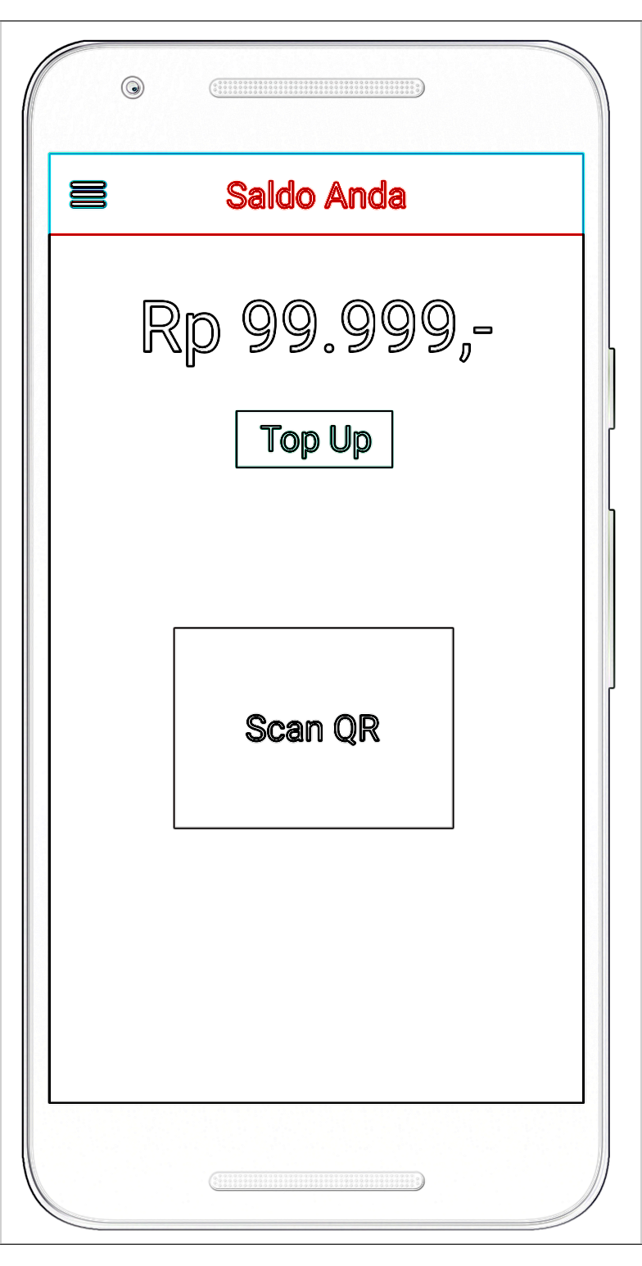

Gambar 12 Wireframe Halaman Saldo

# *Release Notes*

Berikut *release notes* aplikasi untuk sistem Vending Machine.

### *VM-WF, b1918, v1.0*

* Versi rilis pertama.

# *Approval*

Dibuat oleh Tim *S/W* *Engineer* pada 18 Desember 2019.

Dicek dan disetujui pada 18 Desember 2019, oleh:

Mochamad Vicky Ghani Aziz